Муниципальное бюджетное общеобразовательное учреждение Чановская средняя школа №2 Чановского района Новосибирской области

Игра по станциям «Кругосветка»

Горбачева Александра Анатольевна,
педагог – психолог

Пояснительная записка
Игра — это огромное светлое окно, через которое в духовный мир ребенка вливается живительный поток представлений, понятий об окружающем мире. Игра — это искра, зажигающая огонек пытливости и любознательности. (Сухомлинский В. А.) Однако, чем старше становятся дети, тем сложнее их увлечь в игровую деятельность. Беспроигрышным вариантом для старшеклассников является игра по станциям.
Актуальность проведения игры по станциям «Кругосветка» заключается в том, что педагог в неформальной обстановке может проверить не только знания и умения ребят, но и выявить уровень сплоченности детского коллектива, умения договариваться в процессе решения поставленных задач. В то же время игра по станциям дает возможность каждому учащемуся проявить себя как творческая личность. Данная игра может быть проведена не только в учебное время, но и во время летнего отдыха в пришкольном лагере.
Цель: Развивать интеллектуальную сферу учащихся, смекалку, наблюдательность, быстроту реакции, глазомер, смелость.
Задачи:
- Формирование навыков совместной деятельности в группе, сплочение членов группы.
- Развитие способности эмоциональной саморегуляции.
- Создать радостное настроение и удовольствие от общения со сверстниками.
- Воспитывать товарищескую взаимовыручку, уверенность, настойчивость, целеустремленность, чувство коллективизма, и сопереживания.

Возрастная группа: учащиеся 6 – 11 классы.
Особенности формирования команд: От каждого класса с 6 по 11 выдвигается команда участников по 8 человек; команда самостоятельно выбирает себе капитана, придумывает название.
Условия игры.
Каждая команда получает свой маршрутный лист, в котором указан план путешествия по станциям, и оценочный лист. По маршрутному листу дети отправляются на свои станции. Прибыв на станцию, команды выполняют задания, которые оцениваются в баллах. На станциях, где задание выполняется на время, результат оценивается после полного прохождения маршрута. Команда, выполнившая за наименьшее количество времени оценивается в 10 баллов, остальным баллы присваиваются на уменьшение, соответственно увеличению времени.
По окончанию игры подводятся итоги, составляется сводная таблица путешествия по станциям.
Награждение на линейке победителей и участников.
1 станция «Вкусный алфавит»
Данная станция расположена на лестнице. Участники команды вытягивают карточку с буквой алфавита и должны назвать на эту букву фрукт, овощ или ягоду. Справившись с этим заданием, команда поднимается на одну ступеньку. Если команда не знает ответа, они вытягивают другую карточку и двигаются дальше, но со штрафным очком.
Оценивание команды по результату прохождения испытания, общее количество ступенек 12 штук, если задание выполнено безупречно, то команда получает 12 баллов, за каждую дополнительную карточку штрафное очко.
Инвентарь: карточки с буквами алфавита
2 станция «Супер - скорость»
Суть задания на этой станции заключается в том, чтобы на скорость собрать паззлы из двух разных сказок, которые перемешаны между собой.
Инвентарь: секундомер, паззлы 2 шт.
3 станция «Узнай - ка»
Суть задания на этой станции заключается в том, чтобы узнать учителей по детской фотографии. Сколько фотографий угадано, столько баллов получает команда.
Инвентарь: детские фотографии педагогических работников.
4 станция «Я доверяю»
На этой станции каждый участник должен, отвернувшись спиной к команде упасть на руки своих товарищей. Сколько человек справилось с заданием, столько баллов получает команда.
5 станция «Собирай-ка»
Суть задания на этой станции заключается в том, чтобы разобрать фломастеры с крышками по цвету, на время.
Инвентарь: секундомер, 10 фломастеров
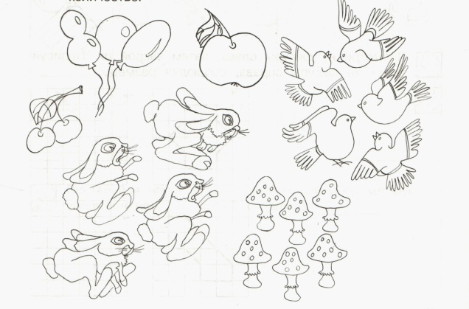
6 станция «Запомни и нарисуй»
На этой станции детям предлагается проверить свою зрительную память. За 10 секунд участники изучают карточку с заданием и стараются запомнить все изображенные на ней предметы и их количество. Затем по памяти воспроизвести увиденное. Сколько предметов совпадет, столько баллов и получает команда.
Инвентарь: карточка с изображением разных предметов

7 станция «Таинственный мостик»
Перед детьми расставлены кегли, задача команды выбрать двух участников, из которых одному завязывают глаза и он под руководством своего товарища, слушая команды (налево, направо, прямо) должен пройти через препятствия. Оценивание команды по результату прохождения испытания, общее количество кеглей 8 штук, если задание выполнено безупречно, то команда получает 8 баллов, за каждую сбитую кеглю штрафное очко.
8 станция «Конструктор»
На данной станции детям предлагается составить как можно больше слов из слова «КАРТОШКА». Сколько слов составлено, столько баллов получает команда.
9 станция «Пойми меня»
На этой станции детям предлагаются листочки с заданиями. С помощью мимики и жестов изобразить то, что написано, а команда должна угадать. Сколько ситуаций угадано, столько баллов получает команда.
Список ситуаций:
Человек ест мороженое.
Человек ест длинные макароны.
Жарить яичницу.
Человек ест невкусный шашлык.
Месить тесто и делать пирожки.
Вдеть нитку в иголку и шить.
Доставать деньги из кошелька и считать их.
Укладывать вещи в чемодан.
Разжигать костер.
Человек ест сладкий арбуз.
Подведение итогов:
Игра окончена. Дети получили много положительных эмоций. В ходе игры ребята проявляли свою смекалку и наблюдательность, целеустремленность и чувство коллективизма. Самое главное, что дети получили удовольствие от общения со сверстниками. Создано радостное настроение на весь день. Следовательно, поставленные задачи полностью реализованы. Все команды - участники были отмечены грамотами на общешкольной линейке.
Список использованной литературы
1. Агеев Е.С. Межгрупповое взаимодействие. - М., Изд-во Моск.. ун-та, 1990
2. Гозман Л.Я. Психология эмоциональных отношений. М., Изд-во Моск. ун-та, 1987 3.Смит Р. «Групповая работа с детьми и подростками». М., «Генезис»,1999 4. Филипенко Е. В. «Нескучные каникулы: игры и конкурсы в школе и загородном лагере» Ярославль: Академия развития, 2005

